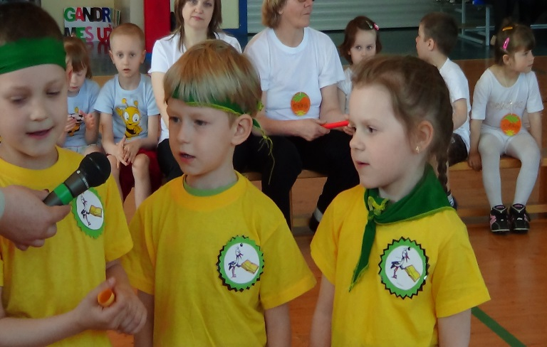
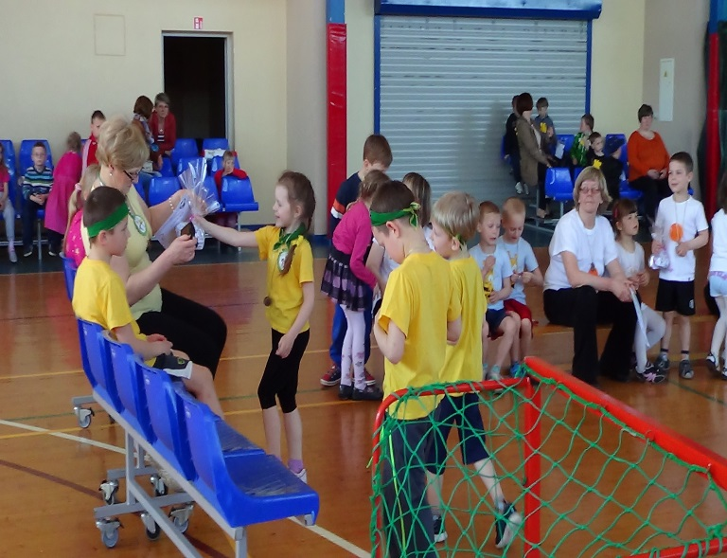
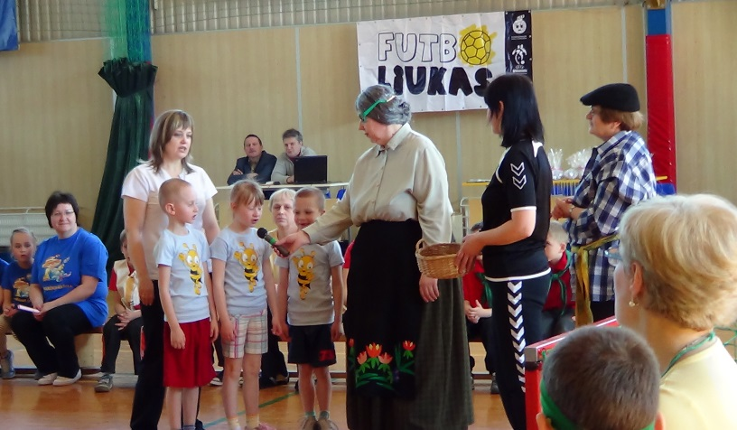
2014 m. balandžio 24 d. vyko rajoninis renginys „Futboliukas“, kurį vedė „Futboliuko“ trenerė Alė Uždavinienė, pedagogės Lina Alubauskienė ir Danutė Petrulevičienė.
